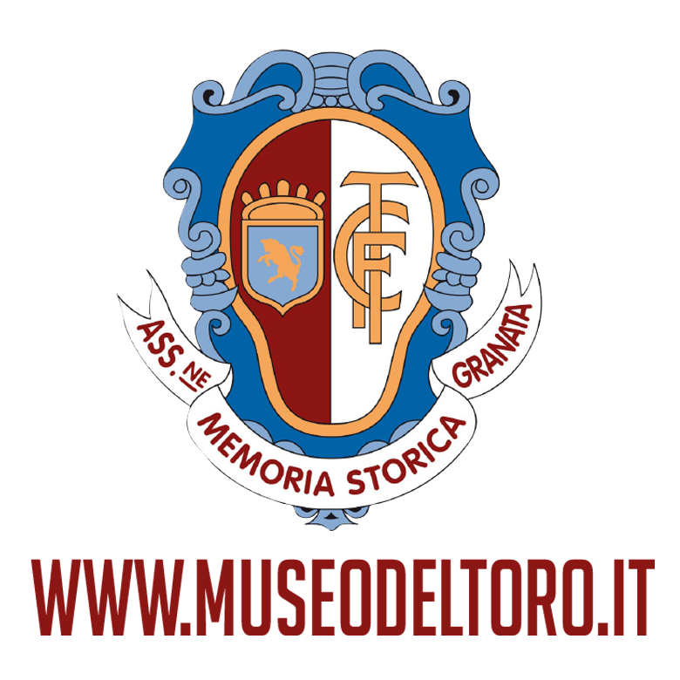

Parte da Modena Mundi Cards, nuova casa editrice che presenta oggi “Grande Torino & Granata Heroes”, la prima raccolta di hobby card dedicata alla storia di una squadra italiana

Martedì 16 maggio alle ore 21, nell’anniversario della conquista dello scudetto 1975-76, il Museo del Grande Torino e della Leggenda Granata e Mundi Cards presentano la prima raccolta di card per collezionisti dedicata alla storia di una squadra italiana. Mundi Cards nasce da un’idea dell’editore modenese Paolo Battaglia che porta a sintesi una carriera trentennale nel mondo delle figurine con la sua esperienza nell’editoria di libri illustrati (è stato autore di “Trovare l’America con la Library of Congress di Washington e Martin Scorsese) e nel mondo della cultura (ha diretto il Fotomuseo Giuseppe Panini e il Museo della Figurina)
“Grande Torino & Granata Heroes” è stato realizzato in tiratura limitata di 1906 copie come tributo all’anno di fondazione della squadra, il prodotto contiene un libro illustrato e una raccolta completa di 50 hobby card che ritraggono i Campioni del Grande Torino e una selezione degli Eroi di una storia leggendaria, da Ferrini a Pulici, da Bachmann a Junior, da Pozzo a Mondonico.
A impreziosire ulteriormente la raccolta, sono state realizzate card con autografi originali e card memorabilia che contengono frammenti di oggetti d’epoca legati alla storia del Toro.
Le card autografate portano la firma di Eraldo Pecci, Claudio Sala, Roberto Salvadori, Nello Santin e Renato Zaccarelli, cinque campioni che il 16 maggio 1976 erano in campo contro il Cesena nella partita con cui il Torino si aggiudicò il suo ultimo scudetto.
Le card memorabilia a tiratura limitatissima (da 1 a 25 copie) contengono migliaia di oggetti originali che consentono di collezionare alcuni pezzi esclusivi legati alla storia del Toro. Si va dalle figurine degli anni del Grande Torino a frammenti delle tribune in legno del Filadelfia, dai biglietti di partite disputate tra gli anni ’40 e gli anni ’90, a maglie, palloni e scarpe provenienti dai materiali salvati dall’abbattimento del Filadelfia, fino ad arrivare ad alcuni frammenti di metallo dell’aereo di Superga.

Qual è oggi il modo migliore per portare una storia come quella del Grande Torino e delle Leggende Granata sotto i riflettori degli appassionati di calcio nel mondo? I grandi libri illustrati hanno fatto il loro tempo; sicuramente una docu-serie su uno dei grandi canali di streaming sarebbe un’ottima soluzione ma ci mancano i contatti giusti a Hollywood. Invece non ci mancano quelli nel mondo delle figurine e delle trading cards, un mondo che da 5 anni a questa parte ha avuto un’incredibile esplosione negli USA e successivamente in Europa con le cosiddette “hobby cards” prodotti di fascia alta pensati per collezionisti-investitori. Quindi, dopo una breve fase di brainstorming, lo stesso gruppo di lavoro che ha realizzato “Eterna Leggenda” si è messo all’opera per far sì che i Granata diventassero la prima squadra, non solo in Italia ma anche all’estero, la cui storia viene raccontata in una collezione di hobby cards.
È nata così “Grande Torino & Granata Heroes”, la collezione a tiratura limitata promossa dal Museo del Grande Torino e della Leggenda Granata e creata da Mundi Cards, nuovo marchio editoriale specializzato in trading card per collezionisti.
Gli elementi che caratterizzano le raccolte sugli sport professionistici americani e sui principali tornei calcistici europei ci sono tutti: card stampate con le più avanzate tecnologie di stampa; parallel cards ossia versioni a tiratura limitata e numerata delle card base; memorabilia o relic card che, come suggerisce il nome, contengono vere e proprie reliquie legate alla storia Granata; card autografate da 5 Campioni del Torino 1975-76. Altri elementi invece sono unici: ogni confezione di “Grande Torino & Granata Heroes” contiene infatti la raccolta completa delle 50 card base e un libro da 48 pagine a tiratura limitata e numerata in italiano e inglese.
Nella raccolta base, alle card in ricordo dei 18 Campioni periti a Superga (ETERNALS) si aggiungono alcuni approfondimenti sui grandi giocatori che hanno indossato la casacca granata (HEROES, HERITAGE, FANTASTIC 3 e WORLD CHAMPIONS). Non mancano nemmeno i rookie, nel nostro caso VINTAGE ROOKIES, 5 giocatori che hanno esordito con il Torino prima di avere brillanti carriere con altre squadre. La raccolta è completata da card dedicate a 4 grandi allenatori (LEGENDARY MANAGERS), alle squadre che hanno vinto lo scudetto (CHAMPIONS) e a 3 grandi partite (EPIC MATCHES). Si chiude con il mitico Fila, il Campo dei Sogni.
Le card “Grande Torino & Granata Heroes” sono state create unendo estremi che il più delle volte sembrano inconciliabili: da una parte le tecnologie di stampa più avanzate e dall’altra la cura artigianale per personalizzare ogni singola card con memorabilia; da una parte i materiali all’avanguardia usati per il fronte delle card, dall’altra il tocco vintage del cartoncino opaco del retro per ricreare la sensazione tattile delle card degli anni Cinquanta e Sessanta.
Le card Memorabilia sono in gran parte pezzi unici la cui autenticità è garantita dal Museo del Grande Torino e della Leggenda Granata. Su circa 3.000 card memorabilia prodotte, 724 sono ONE OF ONE create in copia singola. Si tratta soprattutto di biglietti di ingresso alle partite e di figurine d’epoca che vanno dagli anni Venti agli anni Sessanta. Ad esempio: 7 biglietti di partite del Grande Torino; quelli della gara Torino-Cesena con cui i Granata si sono laureati Campioni d’Italia il 16 maggio 1976 e del Derby del marzo 1983 concluso con un’epica vittoria per 3-2; 48 figurine pre-belliche e 84 dei giocatori del Grande Torino edite negli anni Quaranta. Altri oggetti contenuti nelle card memorabilia sono i biglietti di 50 gare delle coppe europee incluse le semifinali contro il Real Madrid e le finali contro l’Ajax della Coppa UEFA del 1992 oltre a magliette “game-worn” degli anni Settanta, Ottanta e Novanta.
Molte card memorabilia contengono oggetti provenienti dal salvataggio operato al momento della demolizione del Filadelfia che ha costituito il nucleo iniziale delle raccolte del Museo. È possibile trovare quindi frammenti di elementi mitici come il legno delle panche della tribuna del Filadelfia, il cuoio proveniente da palloni e scarpe da allenamento indossate dagli innumerevoli campioni cresciuti in Granata, fino ad arrivare a 16 card che contengono frammenti dell’aereo di Superga.

“Grande Torino & Granata Heroes” è stato prodotto in due configurazioni.
La Limited Edition, stampata in 1906 copie numerate contiene il libro, le 50 card base, 1 card memorabilia, 4 parallel, 1 card autografata ogni 20 confezioni ed è in vendita a € 100.
La Extra Limited Edition, stampata in sole 100 copie contiene il libro in versione cartonata, le 50 card base, 11 card memorabilia, 6 parallel, 1 card autografata ed è in vendita a € 1.000.
“Grande Torino & Granata Heroes” è acquistabile presso il book-shop del Museo e sul sito www.mundi.cards

Per informazioni: info@mundi.cards – 333 8554604

DIDASCALIE IMMAGINI
GT&GH_cover.jpg: Grande Torino & Granata Heroes è la prima raccolta di card per collezionisti che tratta della storia di una squadra di calcio italiano e inaugura la serie “Football Legends”
GTGH_Book.jpg: la storia Granata è raccontata in un libro illustrato con testi in italiano e inglese
card_metalcards_1.jpg, card_metalcards_2.jpg, card_type_2.jpg, card_type_3.jpg: card appartenenti al set base di 50 soggetti
card_memo_1.jpg, card_memo_2.jpg, card_memo_superga.jpg: alcuni esempi di “card memorabilia” che contengono oggetti originali legati alla storia del Torino dagli anni ’20 all’inizio degli anni Duemila, come figurine vintage, maglie da gioco, cuoio proveniente da palloni e scarpe da gioco, legno dalle tribune del Filadelfia, biglietti d’ingresso allo stadio. Sono state prodotte anche 16 card contenenti un frammento dell’aereo di Superga
card_parallel_type1.jpg, card_parallel_type2.jpg: le card base sono state stampate anche in diverse varianti cromatiche (le cosiddette Parallel) a tiratura limitata e numerata
card_auto.jpg: le card autografate a tiratura limitata dei campioni del Torino 1975-76 Eraldo Pecci, Claudio Sala, Nello Santin, Roberto Salvadori, Renato Zaccarelli
box_limited_complete.jpg e box_limited_open.jpg: La versione Limited della raccolta Grande Torino & Granata Heroes
box_extra_limited_complete.jpg e box_extra_limited_open.jpg: La versione Extra Limited della raccolta Grande Torino & Granata Heroes

